
Туризм саласындағы мемлекеттік көрсетілетін қызметтердің регламенттерін бекіту туралы
Күшін жойған
Қостанай облысы әкімдігінің 2016 жылғы 11 шілдедегі № 336 қаулысы. Қостанай облысының Әділет департаментінде 2016 жылғы 17 тамызда № 6580 болып тіркелді. Күші жойылды - Қостанай облысы әкімдігінің 2020 жылғы 11 ақпандағы № 59 қаулысымен
Ескерту. Күші жойылды - Қостанай облысы әкімдігінің 11.02.2020 № 59 қаулысымен (алғашқы ресми жарияланған күнінен кейін күнтізбелік он күн өткен соң қолданысқа енгізіледі).
"Мемлекеттік көрсетілетін қызметтер туралы" 2013 жылғы 15 сәуірдегі Қазақстан Республикасы Заңының 16-бабына сәйкес Қостанай облысының әкімдігі ҚАУЛЫ ЕТЕДІ:
1. Мыналар:

1–қосымшаға сәйкес "Туристік операторлық қызметті (туроператорлық қызмет) жүзеге асыруға лицензия беру" мемлекеттік көрсетілетін қызмет регламенті;

2–қосымшаға сәйкес "Туристік ақпаратты, оның ішінде туристік әлеует, туризм объектілері мен туристік қызметті жүзеге асыратын тұлғалар туралы ақпаратты беру" мемлекеттік көрсетілетін қызмет регламенті бекітілсін.
2. Қостанай облысы әкімдігінің 2015 жылғы 12 тамыздағы № 342 "Туризм саласындағы мемлекеттік көрсетілетін қызметтердің регламенттерін бекіту туралы" қаулысының (Нормативтік құқықтық актілерді мемлекеттік тіркеу тізілімінде № 5883 болып тіркелген, 2015 жылғы 5 қазанда "Әділет" ақпараттық-құқықтық жүйесінде жарияланған) күші жойылған деп танылсын.
3. Осы қаулының орындалуын бақылау Қостанай облысы әкімінің жетекшілік ететін орынбасарына жүктелсін.
4. Осы қаулы алғашқы ресми жарияланған күнінен кейін күнтізбелік он күн өткен соң қолданысқа енгізіледі.
Облыс әкімі | А. Мұхамбетов
Әкімдіктің
2016 жылғы 11 шілдедегі
№ 336 қаулысына
1–қосымша
"Туристік операторлық қызметті (туроператорлық қызмет) жүзеге асыруға лицензия беру" мемлекеттік көрсетілетін қызмет регламенті
Ескерту. Регламент жаңа редакцияда - Қостанай облысы әкімдігінің 04.10.2019 № 420 қаулысымен (алғашқы ресми жарияланған күнінен кейін күнтізбелік он күн өткен соң қолданысқа енгізіледі).
1. Жалпы ережелер
1. "Туристік операторлық қызметті (туроператорлық қызмет) жүзеге асыруға лицензия беру" мемлекеттік көрсетілетін қызметін (бұдан әрі – мемлекеттік көрсетілетін қызмет) облыстың жергілікті атқарушы органы ("Қостанай облысы әкімдігінің кәсіпкерлік және индустриалдық-инновациялық даму басқармасы" мемлекеттік мекемесі (бұдан әрі – көрсетілетін қызметті беруші) көрсетеді.
Өтінішті қабылдау және мемлекеттік қызметті көрсету нәтижесін беру www.egov.kz, www.elicense.kz "электрондық үкімет" веб-порталы (бұдан әрі – Портал) арқылы жүзеге асырылады.
2. Мемлекеттік қызмет көрсету нысаны: электрондық.
3. Мемлекеттік қызмет көрсету нәтижесі: туристік операторлық қызметке (туроператорлық қызметке) лицензия, лицензияны қайта рәсімдеу, не Қазақстан Республикасы Инвестициялар және даму министрінің 2015 жылғы 28 сәуірдегі № 495 "Туризм саласындағы мемлекеттік көрсетілетін қызметтердің стандарттарын бекіту туралы" бұйрығымен (Нормативтік құқықтық актілерді мемлекеттік тіркеу тізілімінде № 11578 болып тіркелген) бекітілген "Туристік операторлық қызметті (туроператорлық қызмет) жүзеге асыруға лицензия беру" мемлекеттік көрсетілетін қызмет стандартының (бұдан әрі – Стандарт) 10-тармағында көзделген жағдайлар мен негіздер бойынша мемлекеттік қызметті көрсетуден бас тарту туралы дәлелді жауап.
Мемлекеттік қызмет көрсету нәтижесін беру нысаны: электрондық.
2. Мемлекеттік қызметті көрсету процесінде көрсетілетін қызметті берушінің құрылымдық бөлімшелерінің (қызметкерлерінің) іс-қимылы тәртібін сипаттау
4. Мемлекеттік көрсетілетін қызмет көрсетілетін қызметті берушінің құрылымдық бөлімшелері (қызметкерлері) арқылы көрсетілмейді.
3. Мемлекеттік қызмет көрсету процесінде көрсетілетін қызметті берушінің құрылымдық бөлімшелерінің (қызметкерлерінің) өзара іс-қимылы тәртібін сипаттау
5. Мемлекеттік көрсетілетін қызмет көрсетілетін қызметті берушінің құрылымдық бөлімшелері (қызметкерлері) арқылы көрсетілмейді.
4. "Азаматтарға арналған үкімет" мемлекеттік корпорациясымен және (немесе) өзге де көрсетілетін қызметті берушілермен өзара іс-қимыл тәртібін, сондай-ақ мемлекеттік қызмет көрсету процесінде ақпараттық жүйелерді пайдалану тәртібін сипаттау
6. Мемлекеттік көрсетілетін қызмет "Азаматтарға арналған үкімет" мемлекеттік корпорациясы" коммерциялық емес акционерлік қоғамының Қостанай облысы бойынша филиалы арқылы көрсетілмейді.
7. Портал арқылы мемлекеттік қызмет көрсету кезінде көрсетілетін қызметті беруші мен көрсетілетін қызметті алушының жүгіну және рәсімдерінің (іс-қимылдарының) реттілігі тәртібін сипаттау:
1) көрсетілетін қызметті алушы жеке сәйкестендіру нөмірі, электрондық цифрлық қолтаңба (бұдан әрі – ЭЦҚ) арқылы Порталда тіркелуді, авторизациялауды жүзеге асырады;
2) көрсетілетін қызметті алушы электрондық мемлекеттік көрсетілетін қызметті таңдайды, электрондық сұрау салудың жолдарын толтырады және Стандарттың 9-тармағында көрсетілген құжаттар топтамасын тіркейді;
3) көрсетілетін қызметті алушы ЭЦҚ арқылы электрондық мемлекеттік қызмет көрсету үшін электрондық сұрау салуды куәландырады;
4) көрсетілетін қызметті беруші көрсетілетін қызметті алушының электрондық сұрау салуын өңдеуді (тексеруді, тіркеуді) жүзеге асырады;
5) көрсетілетін қызметті алушы электрондық сұрау салудың мәртебесі және Стандарттың 4-тармағында көрсетілген мемлекеттік қызметті көрсету мерзімі туралы хабарламаны Порталдағы көрсетілетін қызметті алушының "жеке кабинетінен" алады;
6) көрсетілетін қызметті беруші көрсетілетін қызметті алушының "жеке кабинетіне" ЭЦҚ қойылған электрондық құжат нысанында мемлекеттік қызмет көрсету нәтижесін жолдайды;
7) көрсетілетін қызметті алушы мемлекеттік қызмет көрсету нәтижесін Портал арқылы көрсетілетін қызметті алушының "жеке кабинетінен" алады.
Портал арқылы мемлекеттік қызмет көрсетуге тартылған ақпараттық жүйелердің функционалдық өзара іс-қимыл диаграммасы осы Регламенттің қосымшасында көрсетілген.
"Туристік операторлық қызметті
(туроператорлық қызмет) жүзеге
асыруға лицензия беру"
мемлекеттік көрсетілетін қызмет
регламентіне
қосымша
Портал арқылы ақпараттық жүйелердің функционалдық өзара іс-қимыл диаграммасы

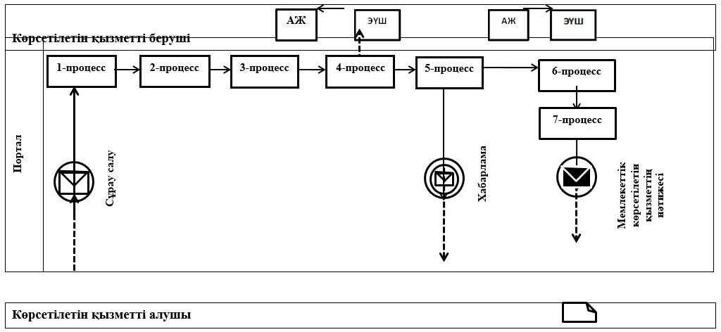

Шартты белгілер:

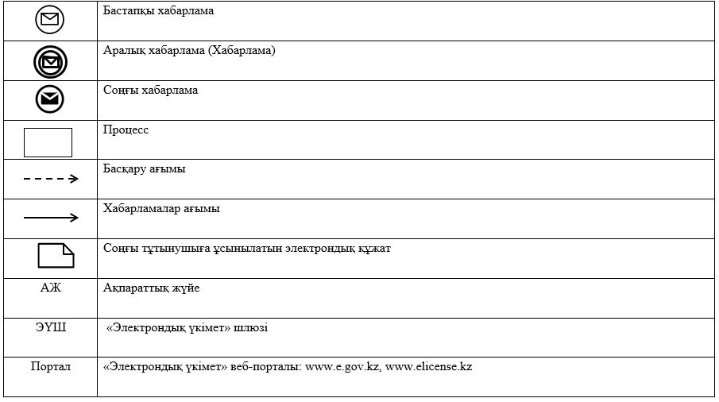

Әкімдіктің
2016 жылғы 11 шілдедегі
№ 336 қаулысына
2–қосымша
"Туристік ақпаратты, оның ішінде туристік әлеует, туризм объектілері мен туристік қызметті жүзеге асыратын тұлғалар туралы ақпаратты беру" мемлекеттік көрсетілетін қызмет регламенті
1. Жалпы ережелер
1. "Туристік ақпаратты, оның ішінде туристік әлеует, туризм объектілері мен туристік қызметті жүзеге асыратын тұлғалар туралы ақпаратты беру" мемлекеттік қызметін (бұдан әрі - мемлекеттік көрсетілетін қызмет) облыстың жергілікті атқарушы органы ("Қостанай облысы әкімдігінің кәсіпкерлік және индустриалдық-инновациялық даму басқармасы" мемлекеттік мекемесі") (бұдан әрі - көрсетілетін қызметті беруші) көрсетеді.
Өтінішті қабылдау және мемлекеттік қызметті көрсетудің нәтижесін беру:
1) көрсетілетін қызметті берушінің кеңсесі;
2) "Азаматтарға арналған үкімет" мемлекеттік корпорациясы" коммерциялық емес акционерлік қоғамының Қостанай облысы бойынша филиалы (бұдан әрі – Мемлекеттік корпорация).
Ескерту. 1-тармаққа өзгерістер енгізілді – Қостанай облысы әкімдігінің 31.05.2018 № 254 (алғашқы ресми жарияланған күнінен кейін күнтізбелік он күн өткен соң қолданысқа енгізіледі); 04.10.2019 № 420 (алғашқы ресми жарияланған күнінен кейін күнтізбелік он күн өткен соң қолданысқа енгізіледі) қаулалырымен.
2. Мемлекеттік қызметті көрсету процесінде көрсетілетін қызметті берушінің құрылымдық бөлімшелерінің (қызметкерлерінің) іс-қимылы тәртібін сипаттау
4. Мемлекеттік қызмет көрсету бойынша рәсімді (іс-қимылды) бастауға негіздеме Қазақстан Республикасы Инвестициялар және даму министрінің 2015 жылғы 28 сәуірдегі № 495 "Туризм саласындағы мемлекеттік көрсетілетін қызметтердің стандарттарын бекіту туралы" бұйрығымен бекітілген "Туристік ақпаратты, оның ішінде туристік әлеует, туризм объектілері және туристік қызметті жүзеге асыратын тұлғалар туралы ақпарат беру" мемлекеттік көрсетілетін қызмет стандартының (бұдан әрі – Стандарт) (Нормативтік құқықтық актілерді мемлекеттік тіркеу тізілімінде № 11578 болып тіркелген) 1-қосымшасына сәйкес нысан бойынша көрсетілетін қызметті алушының туристік ақпаратты, оның ішінде туристік әлеует, туризм объектілері мен туристік қызметті жүзеге асыратын тұлғалар туралы ақпаратты беруге өтініші (бұдан әрі – өтініш) болып табылады.
Ескерту. 4-тармақ жаңа редакцияда – Қостанай облысы әкімдігінің 31.05.2018 № 254 қаулысымен (алғашқы ресми жарияланған күнінен кейін күнтізбелік он күн өткен соң қолданысқа енгізіледі).
5. Мемлекеттік қызметті көрсету процесінің құрамына кіретін әрбір рәсімнің (іс-қимылдың) мазмұны, оның орындалу ұзақтығы:
1) көрсетілетін қызметті берушінің кеңсе қызметкері көрсетілетін қызметті алушыдан өтінішті қабылдайды, өтінішті қабылдау күні, қабылдап алған адамның тегі, аты және әкесінің аты (ол болған жағдайда) көрсетілген талон (бұдан әрі – талон) береді, жауапты орындаушыны айқындау және тиісті бұрыштама қою үшін өтінішті көрсетілетін қызметті берушінің басшысына береді, 10 (он) минут.
Рәсімнің (іс-қимылдың) нәтижесі – көрсетілетін қызметті алушыдан өтінішті қабылдау және талон беру;
2) көрсетілетін қызметті берушінің басшысы жауапты орындаушыны айқындайды, тиісті бұрыштама қояды, 3 (үш) сағат.
Рәсімнің (іс-қимылдың) нәтижесі – көрсетілетін қызметті беруші басшысының бұрыштамасы;
3) көрсетілетін қызметті берушінің жауапты орындаушысы өтінішті қарайды, мемлекеттік қызмет көрсету нәтижесінің жобасын дайындайды, оны көрсетілетін қызметті берушінің басшысына береді, 3 (үш) жұмыс күні ішінде.
Рәсімнің (іс-қимылдың) нәтижесі – мемлекеттік қызмет көрсету нәтижесінің жобасы;
4) көрсетілетін қызметті берушінің басшысы мемлекеттік қызмет көрсету нәтижесінің жобасын қарайды және қол қояды, оны көрсетілетін қызметті берушінің кеңсе қызметкеріне береді, 1 (бір) жұмыс күні ішінде.
Рәсімнің (іс-қимылдың) нәтижесі – қол қойылған мемлекеттік қызмет көрсету нәтижесі;
5) көрсетілетін қызметті берушінің кеңсе қызметкері көрсетілетін қызметті алушыға мемлекеттік қызмет көрсету нәтижесін береді, 10 (он) минут.
Рәсімнің (іс-қимылдың) нәтижесі – берілген мемлекеттік қызмет көрсету нәтижесі.
Ескерту. 5-тармақ жаңа редакцияда - Қостанай облысы әкімдігінің 04.10.2019 № 420 қаулысымен(алғашқы ресми жарияланған күнінен кейін күнтізбелік он күн өткен соң қолданысқа енгізіледі).
3. Мемлекеттік қызмет көрсету процесінде көрсетілетін қызмет берушінің құрылымдық бөлімшелерінің (қызметкерлерінің) өзара іс-қимылы тәртібін сипаттау
6. Мемлекеттік қызмет көрсету процесіне қатысатын көрсетілетін қызметті берушінің құрылымдық бөлімшелерінің (қызметкерлерінің) тізбесі:
1) көрсетілетін қызметті берушінің кеңсе қызметкері;
2) көрсетілетін қызметті берушінің басшысы;
3) көрсетілетін қызметті берушінің жауапты орындаушысы.
7. Әрбір рәсімнің (іс-қимылдың) ұзақтығын көрсете отырып, құрылымдық бөлімшелер (қызметкерлер) арасындағы рәсімдердің (іс-қимылдардың) реттілігін сипаттау:
1) көрсетілетін қызметті берушінің кеңсе қызметкері өтінішті қабылдайды, талон береді, жауапты орындаушыны анықтау және тиісті бұрыштама қою үшін өтінішті көрсетілетін қызметті берушінің басшысына береді, 10 (он) минут;
2) көрсетілетін қызметті берушінің басшысы жауапты орындаушыны айқындайды, тиісті бұрыштама қояды, өтінішті жауапты орындаушыға береді, 3 (үш) сағат;
3) көрсетілетін қызметті берушінің жауапты орындаушысы өтінішті қарайды, мемлекеттік қызмет көрсету нәтижесінің жобасын дайындайды, қарау және шешім қабылдау үшін көрсетілетін қызметті берушінің басшысына береді, 3 (үш) жұмыс күні ішінде;
4) көрсетілетін қызметті берушінің басшысы мемлекеттік қызмет көрсету нәтижесінің жобасын қарайды және қол қояды, оны көрсетілетін қызметті берушінің кеңсе қызметкеріне береді, 1 (бір) жұмыс күні ішінде;
5) көрсетілетін қызметті берушінің кеңсе қызметкері көрсетілетін қызметті алушыға мемлекеттік қызмет көрсету нәтижесін береді, 10 (он) минут.
Ескерту. 7-тармақ жаңа редакцияда - Қостанай облысы әкімдігінің 04.10.2019 № 420 қаулысымен(алғашқы ресми жарияланған күнінен кейін күнтізбелік он күн өткен соң қолданысқа енгізіледі).
4. "Азаматтарға арналған үкімет" мемлекеттік корпорациясымен және (немесе) өзге де көрсетілетін қызметті берушілермен өзара іс-қимыл тәртібін, сондай-ақ мемлекеттік қызмет көрсету процесінде ақпараттық жүйелерді пайдалану тәртібін сипаттау
8. Мемлекеттік корпорацияға және өзге де көрсетілетін қызметті берушілерге жүгіну тәртібін сипаттау, көрсетілетін қызметті алушының өтінішін өңдеу ұзақтығы:
1) көрсетілетін қызметті алушы мемлекеттік көрсетілетін қызметті алу үшін Мемлекеттік корпорацияға жүгінеді;
2) Мемлекеттік корпорация қызметкері өтініштің толтырылуының дұрыстығын және Стандарттың 9-тармағында көзделген ұсынылған құжаттар топтамасының (бұдан әрі – құжаттар топтамасы) толықтығын тексереді, 3 (үш) минут:
көрсетілетін қызметті алушы құжаттар топтамасын толық ұсынбаған жағдайда, Мемлекеттік корпорация қызметкері өтінішті қабылдаудан бас тартады және Стандарттың 2-қосымшасына сәйкес нысан бойынша құжаттар топтамасын қабылдаудан бас тарту туралы қолхат береді, 2 (екі) минут;
құжаттар топтамасы толық ұсынылған жағдайда, Мемлекеттік корпорация қызметкері өтінішті тіркейді, егер Қазақстан Республикасының заңдарымен басқасы қарастырылмаса, ақпараттық жүйелердегі заңмен қорғауды құрайтын құпия мәліметтерді алуға қызмет алушыдан жазбаша түрде келісім алады, тиісті құжаттарды қабылдау туралы қолхат береді, 5 (бес) минут;
3) Мемлекеттік корпорация қызметкері құжаттар топтамасын дайындайды және оларды курьерлік немесе өзге де бұған уәкілетті байланыс арқылы көрсетілетін қызметті берушіге жолдайды – 1 (бір) күн.
Өтінішті беру күні мемлекеттік қызметті көрсету мерзіміне кірмейді;
4) көрсетілетін қызметті беруші құжаттар топтамасын қарайды, мемлекеттік қызметті көрсету нәтижесін дайындайды және Мемлекеттік корпорацияға жолдайды, 4 (төрт) жұмыс күні ішінде;
5) Мемлекеттік корпорация қызметкері көрсетілетін қызметті алушыға мемлекеттік қызметті көрсету нәтижесін береді, 5 (бес) минут.
Мемлекеттік қызмет көрсету процесінде рәсімдердің (іс-қимылдардың) ретін, көрсетілетін қызметті берушінің құрылымдық бөлімшелерінің (қызметкерлерінің) өзара іс-қимылының толық сипаттамасы, сондай-ақ өзге көрсетілетін қызметті берушілер және (немесе) Мемлекеттік корпорациямен өзара іс-қимыл тәртібінің және мемлекеттік қызмет көрсету процесінде ақпараттық жүйелерді пайдалану тәртібінің сипаттамасы осы Регламенттің қосымшасына сәйкес мемлекеттік қызмет көрсетудің бизнес-процестерінің анықтамалығында көрсетіледі.
Мемлекеттік көрсетілетін қызмет "электрондық үкімет" веб-порталы арқылы көрсетілмейді.
Ескерту. 8-тармақ жаңа редакцияда – Қостанай облысы әкімдігінің 31.05.2018 № 254 қаулысымен (алғашқы ресми жарияланған күнінен кейін күнтізбелік он күн өткен соң қолданысқа енгізіледі); өзгеріс енгізілді - Қостанай облысы әкімдігінің 04.10.2019 № 420 қаулысымен(алғашқы ресми жарияланған күнінен кейін күнтізбелік он күн өткен соң қолданысқа енгізіледі).
"Туристік ақпаратты, оның ішінде туристік әлеует, туризм объектілері мен туристік қызметті жүзеге асыратын тұлғалар туралы ақпаратты беру" мемлекеттік көрсетілетін қызмет Регламентінің қосымшасы
"Туристік ақпаратты, оның ішінде туристік әлеует, туризм объектілері мен туристік қызметті жүзеге асыратын тұлғалар туралы ақпаратты беру" мемлекеттік қызмет көрсетудің бизнес-процестерінің анықтамалығы
Ескерту. Қосымша жаңа редакцияда - Қостанай облысы әкімдігінің 04.10.2019 № 420 қаулысымен(алғашқы ресми жарияланған күнінен кейін күнтізбелік он күн өткен соң қолданысқа енгізіледі).

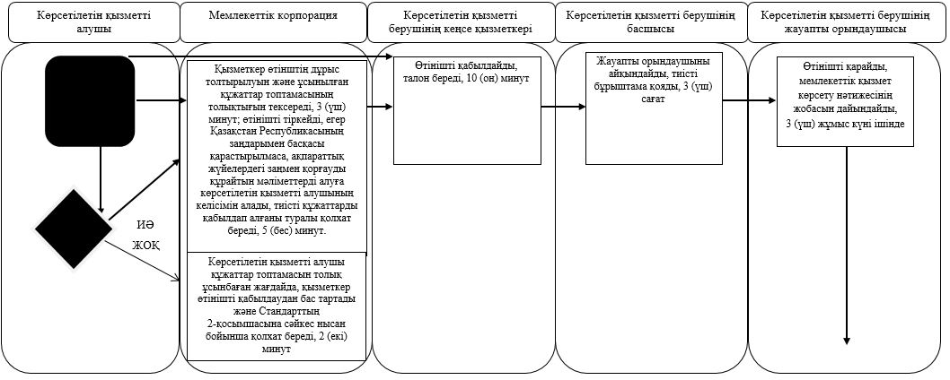

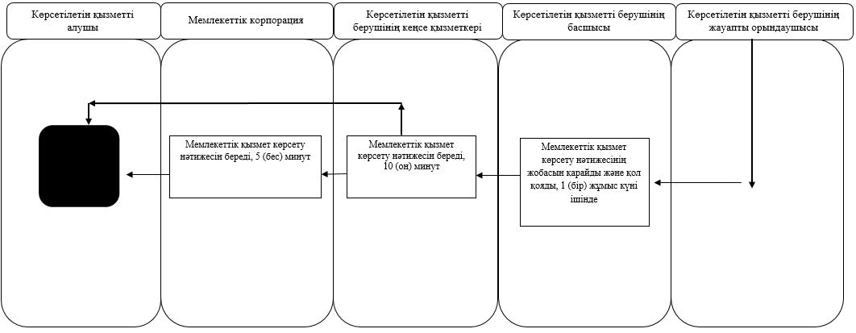

Шартты белгілер:

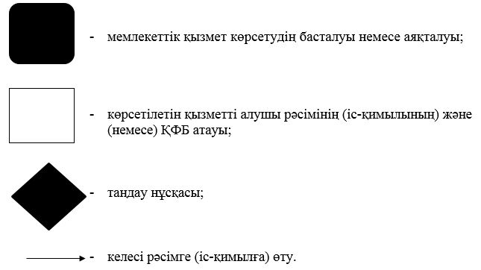

© 2012. Қазақстан Республикасы Әділет министрлігінің «Қазақстан Республикасының Заңнама және құқықтық ақпарат институты» ШЖҚ РМК

